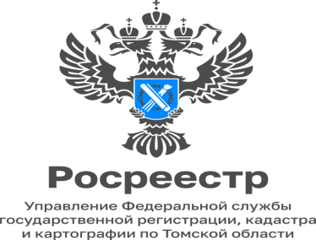

19.05.2023
В Томской области выросло количество заявлений о государственной регистрации договоров долевого участия в строительстве
Управлением достигнут целевой показатель, установленный Росреестром по подаче заявлений о государственной регистрации договоров долевого участия в строительстве объектов недвижимости в электронной форме. Уже в 1 квартале 2022 года количество поданных заявлений о государственной регистрации договоров долевого участия в строительстве объектов недвижимости в электронной форме составило 80% от общего числа, а в 1 квартале 2023 этот показатель составил 90%. То есть, если в 1 квартале 2022 года в электронной форме подавалось восемь из десяти заявлений, то в 1 квартале 2023 года - девять заявлений из десяти.
.
«Увеличивающееся количество заявлений о государственной регистрации договоров долевого участия в строительстве, поступающих в электронной форме, подтверждает правильность принятого решения о сокращении срока государственной регистрации до 24 часов с момента поступления заявления о регистрации и документов в Управление», - отметила Елена Ковальчук, исполняющая обязанности руководители Управления Росреестра по Томской области.

Ия Колыванова
Начальник отдела регистрации
объектов недвижимости жилого назначения
и договоров долевого участия в строительстве

